ГКОУ РД «Караузекская СОШ»
ЦОДОУ ЗОЖ
Школьная газета
«Радуга»
Выпуск № 7
Март – 2019

Читайте в номере:
Внеклассные мероприятия, посвященные празднику «8 марта»
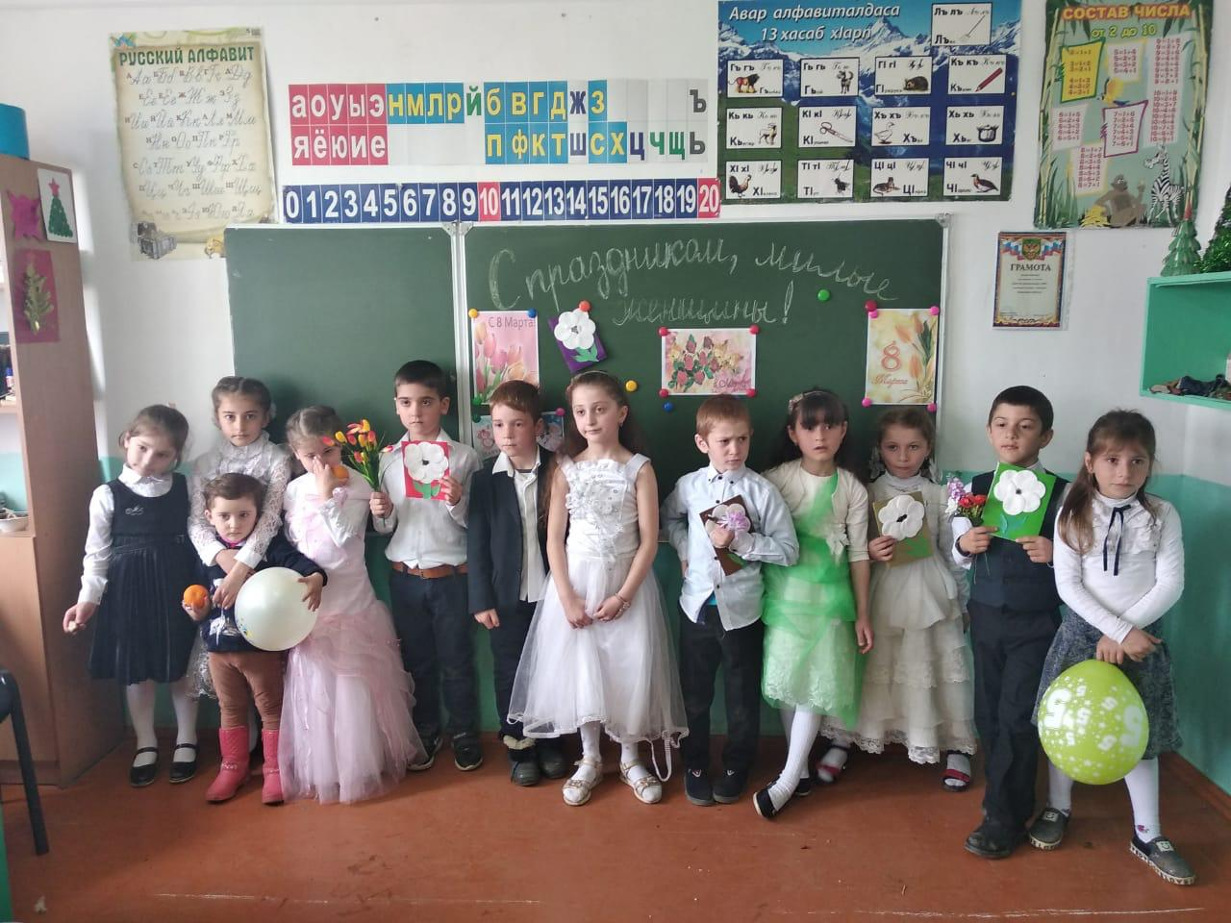
Конкурс «А ну-ка, девушки!»
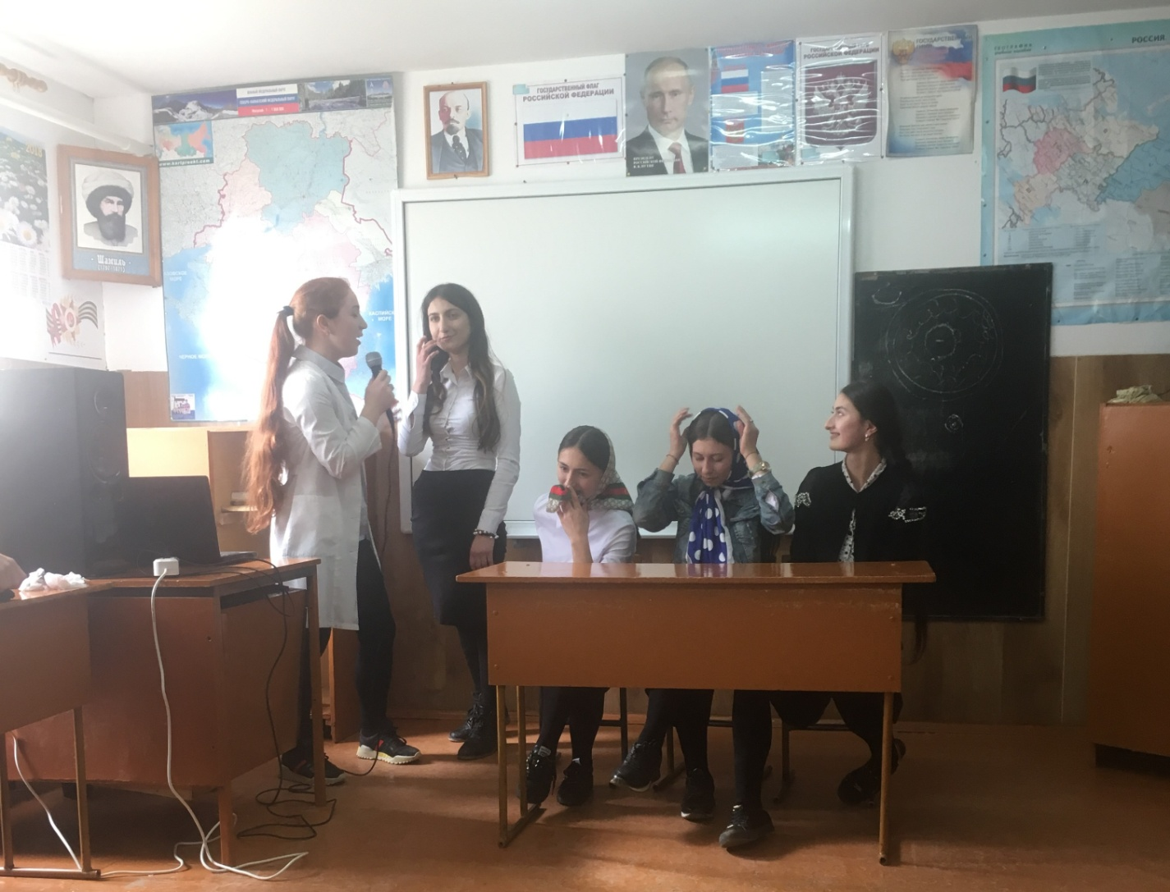

Футбол памяти Гаджи Хетурова
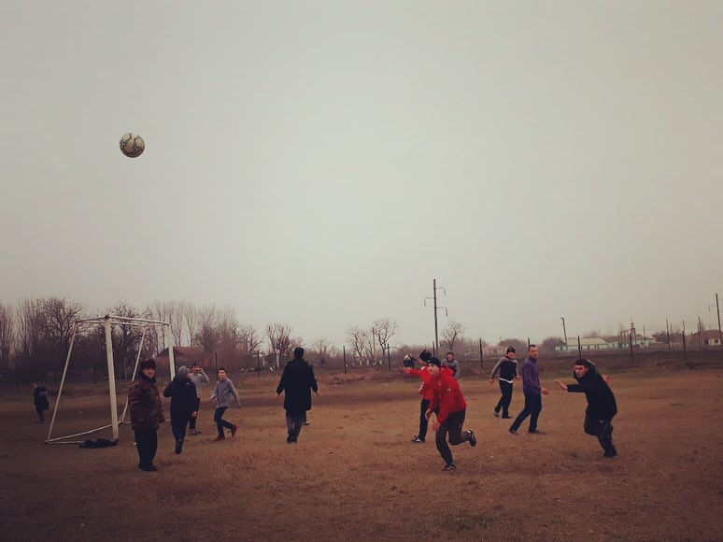
Международный женский праздник
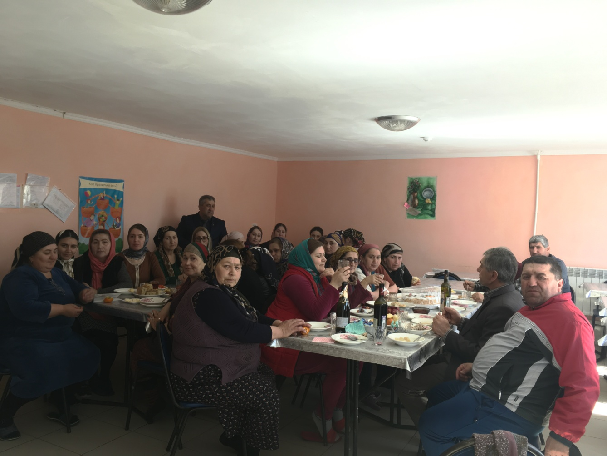

Весенняя экскурсия
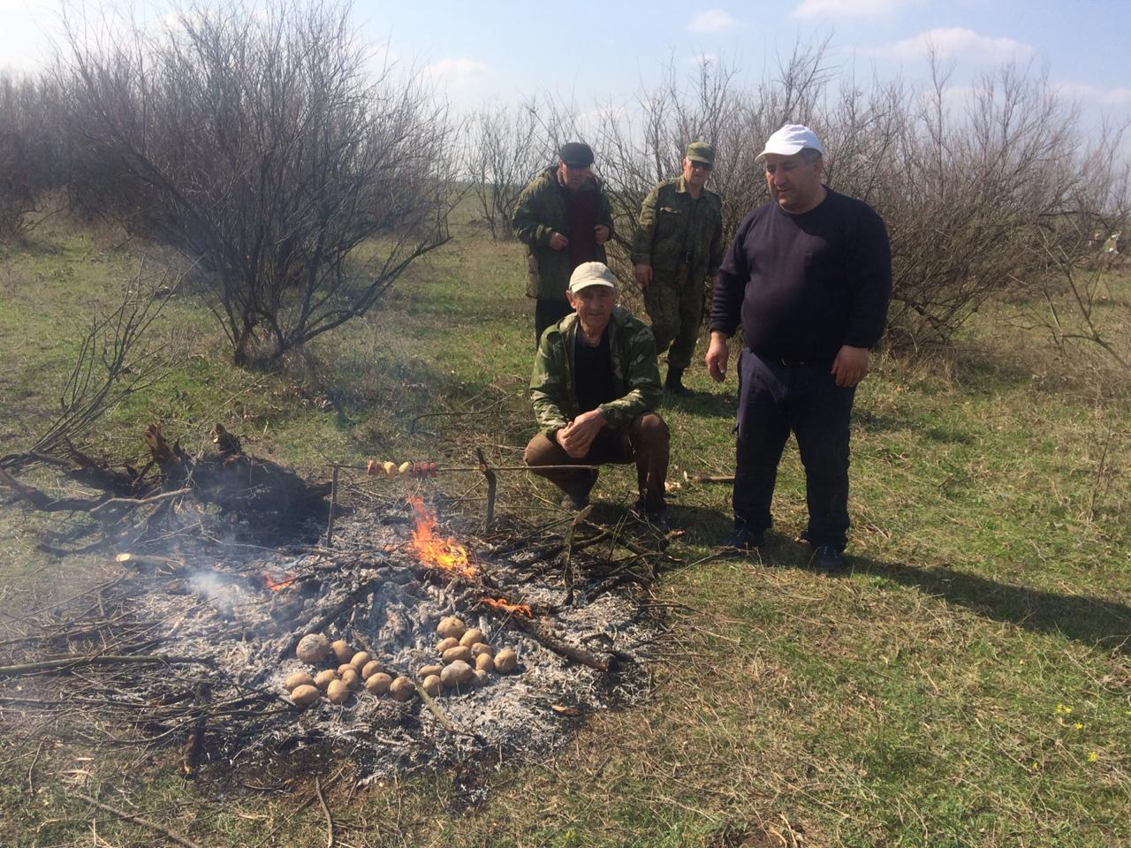
Общешкольный субботник
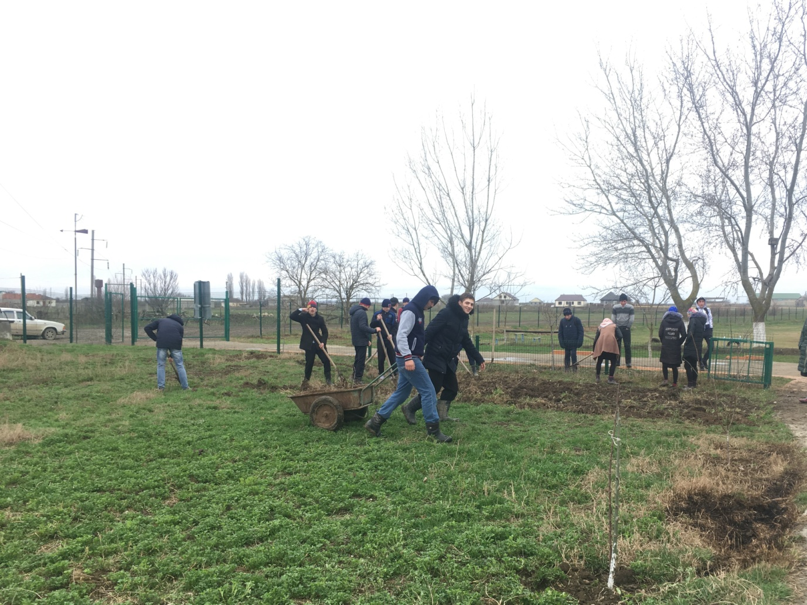

Конкурс на выразительное чтение стихов о маме,
среди учащихся 1-7 классов.
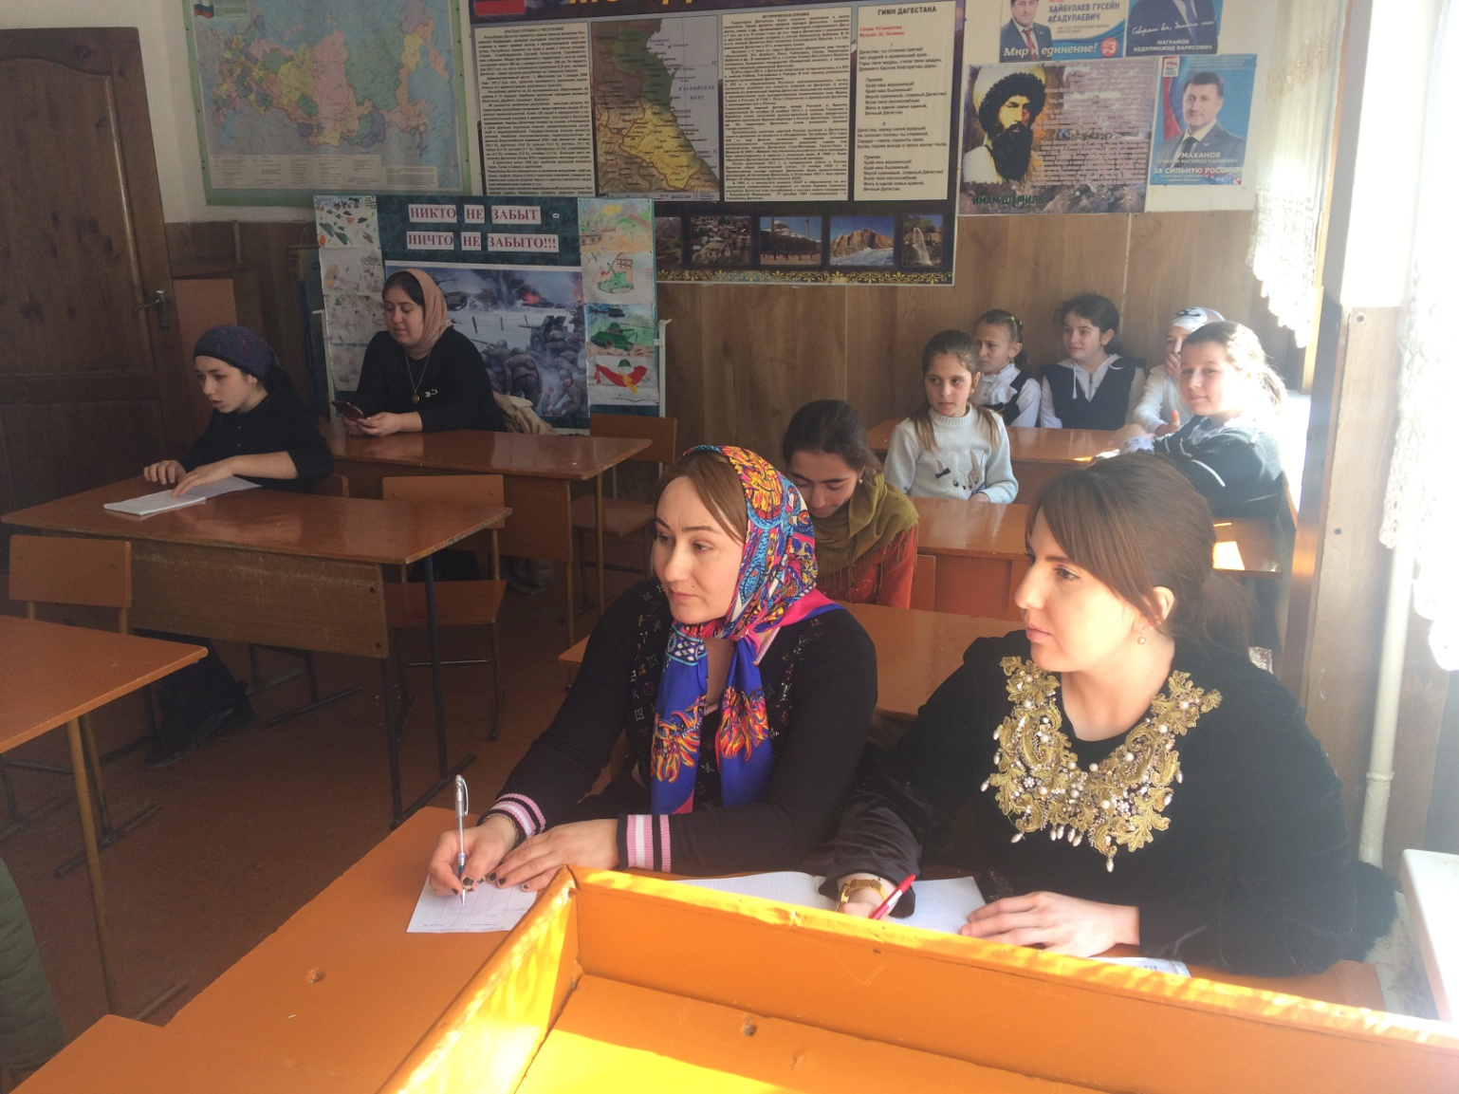

Внеклассные мероприятия, посвященные празднику «8 марта»
5-6 марта 2019 года в ГКОУ РД «Караузекская СОШ» в 1-4 х классах были проведены внеклассные мероприятия, посвященные Международному женскому дню.
На мероприятиях присутствовали учителя начальных классов, родительская общественность, зам. по ВР – Нажмудинова З.А.
Учащиеся пели песни, играли интересные игры, также подарили самодельные открытки своим мамам.
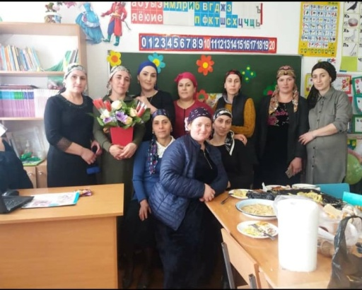
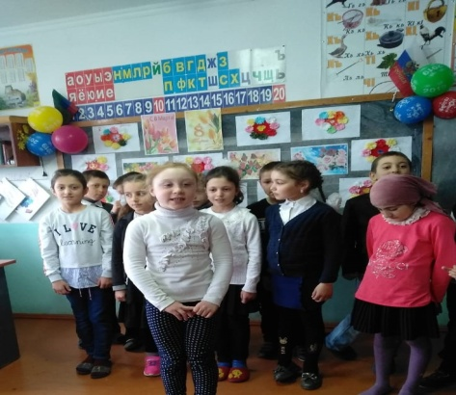
Мероприятия подготовлены учителями начальных классов – Идрисова А.Ж., Пахрудинова А.М., Джамалудинова М.Д., Рамазанова А.М.
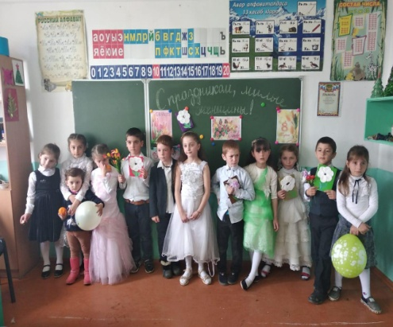
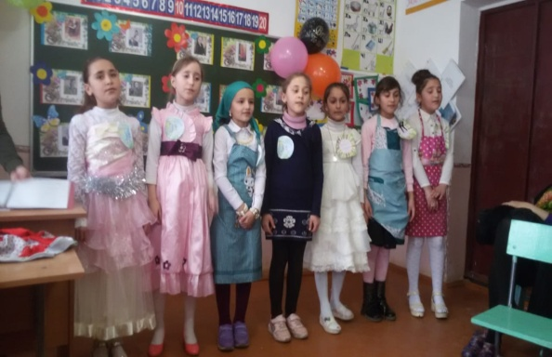
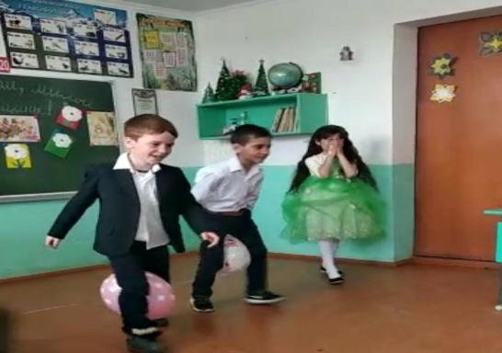

Международный женский праздник
8 марта 2019 года в ГКОУ РД «Караузекская СОШ» в пришкольном интернате мужской коллектив организовал для женщин педагогического и технического персонала праздничный стол. Были сделаны подарки, прозвучала музыка.
Мероприятие прошло очень интересно.
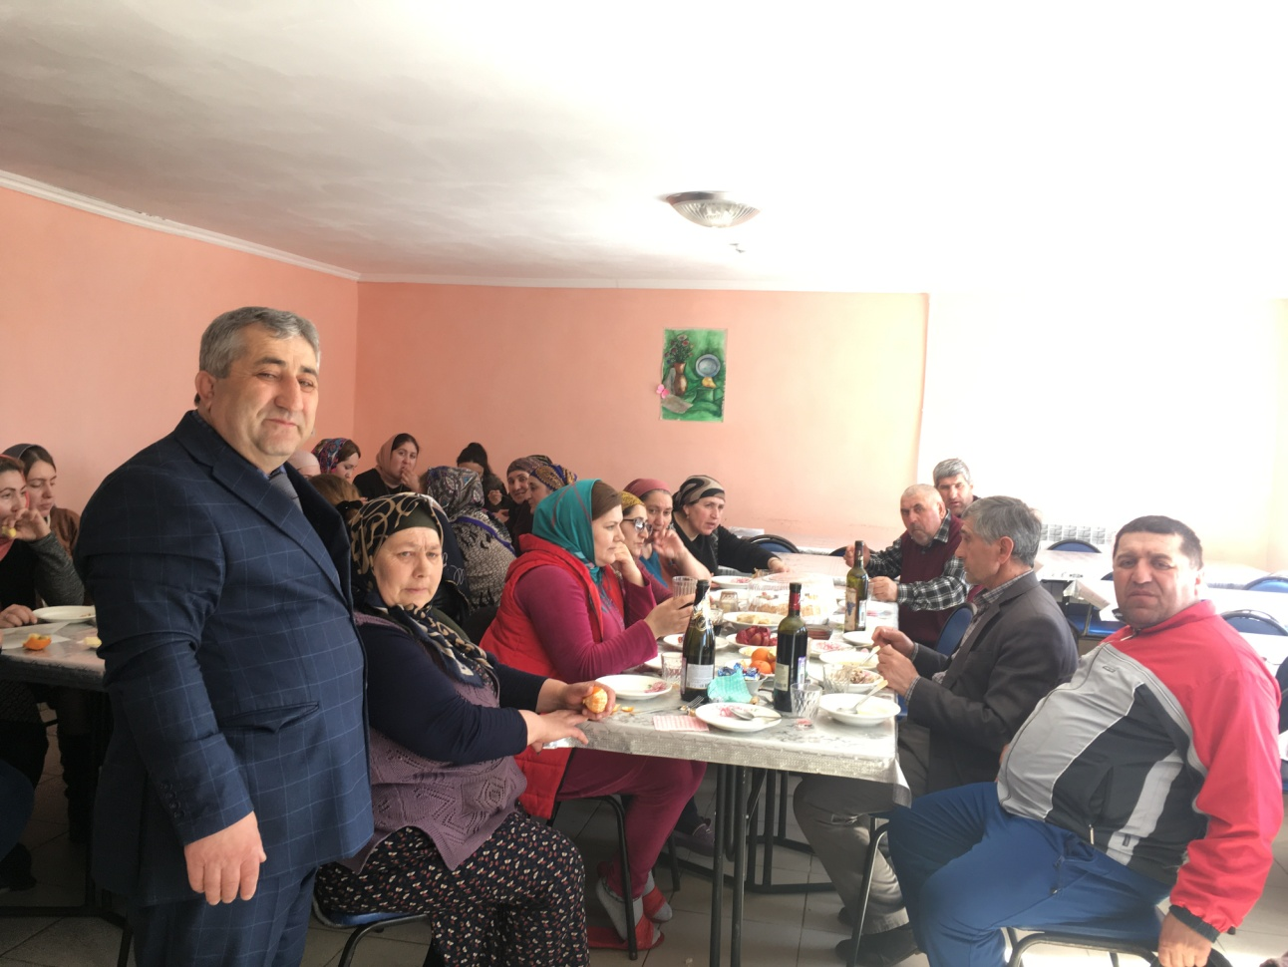
Конкурс «А ну-ка, девушки!»
12 марта 2019 года в ГКОУ РД «Караузекская СОШ» был проведен праздничный концерт, посвященный 8 марта, в котором приняли участие учащиеся 8-10 классов.
Были проведены разнообразные конкурсы: «Сама себе парикмахер», «Визажист», «Женская сумочка», «Самая артистичная», праздничная реклама и многие другие.
Был определен состав жюри: Нуриева Д.Д., Магомедова Н.М., Дибирова А.Б.
Конкурс прошел на высоком уровне, учащиеся приняли активное участие и было интересно. По итогам праздника жюри определил победителей, команда 10 класса «Искра» с баллами 84,5 заняла 1 место.

Зам. по ВР - Нажмудинова З.А. наградила победителей грамотами и поздравительной открыткой.
Такие конкурсы стали доброй традицией в стенах нашей школы.
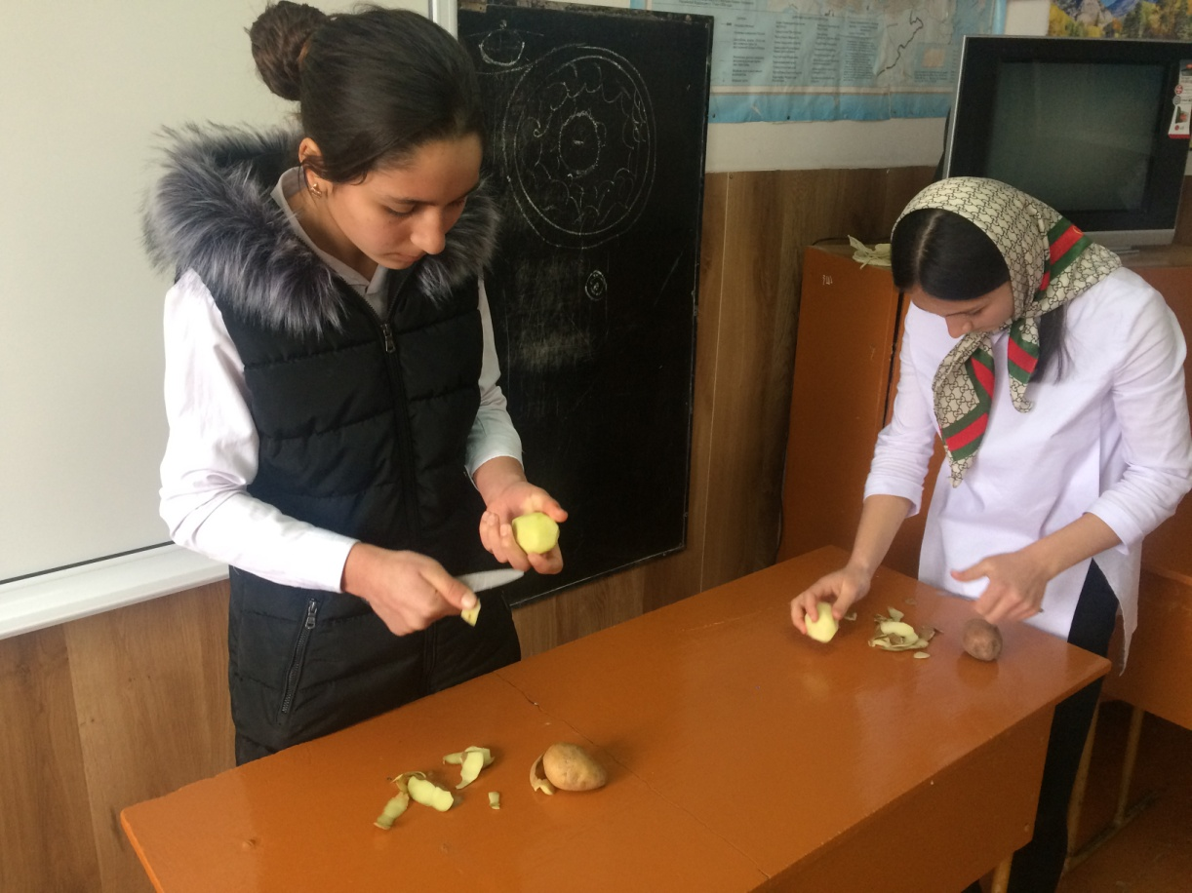
Праздник подготовила зам. по ВР – Нажмудинова З.А.
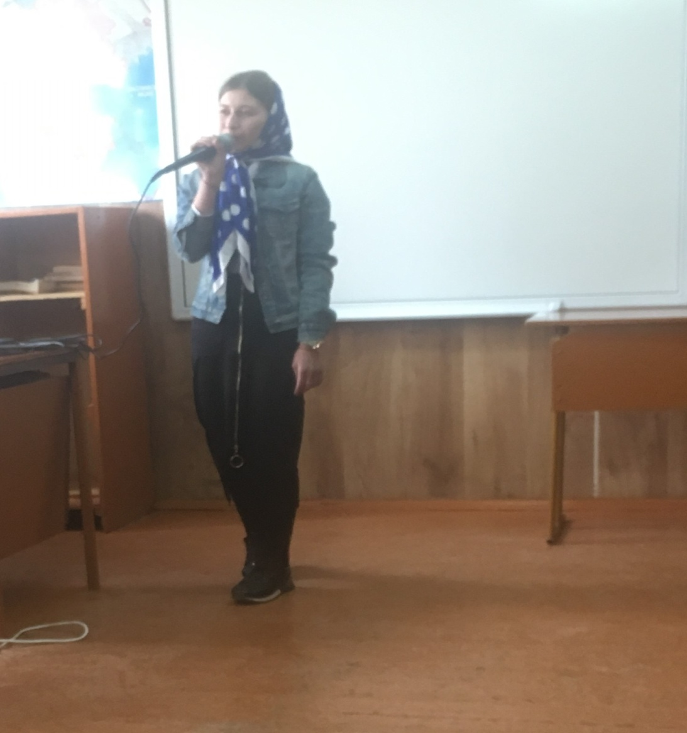
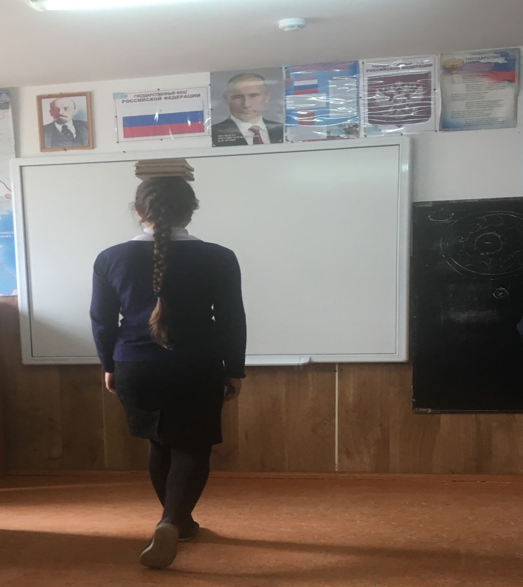

Конкурс на выразительное чтение стихов о маме,
среди учащихся 1-7 классов.
7 марта 2019 года в ГКОУ РД «Караузекская СОШ» был проведен конкурс стихов о маме, посвященный Международному женскому дню.
В нем присутствовали зам. по ВР – Нажмудинова З.А., учителя русского языка и литературы Магомедова Р.А., Дибирова П.А., Гаджиева Э.М., учитель музыки Магомедова Н.М.
В конкурсе стихов принимали участие 12 учащихся.
По итогам конкурса были выявлены следующие победители – ученица 2 класса Абдурахманова А.О. и 5 класса Мусаева Эльвина. Им были вручены грамоты.
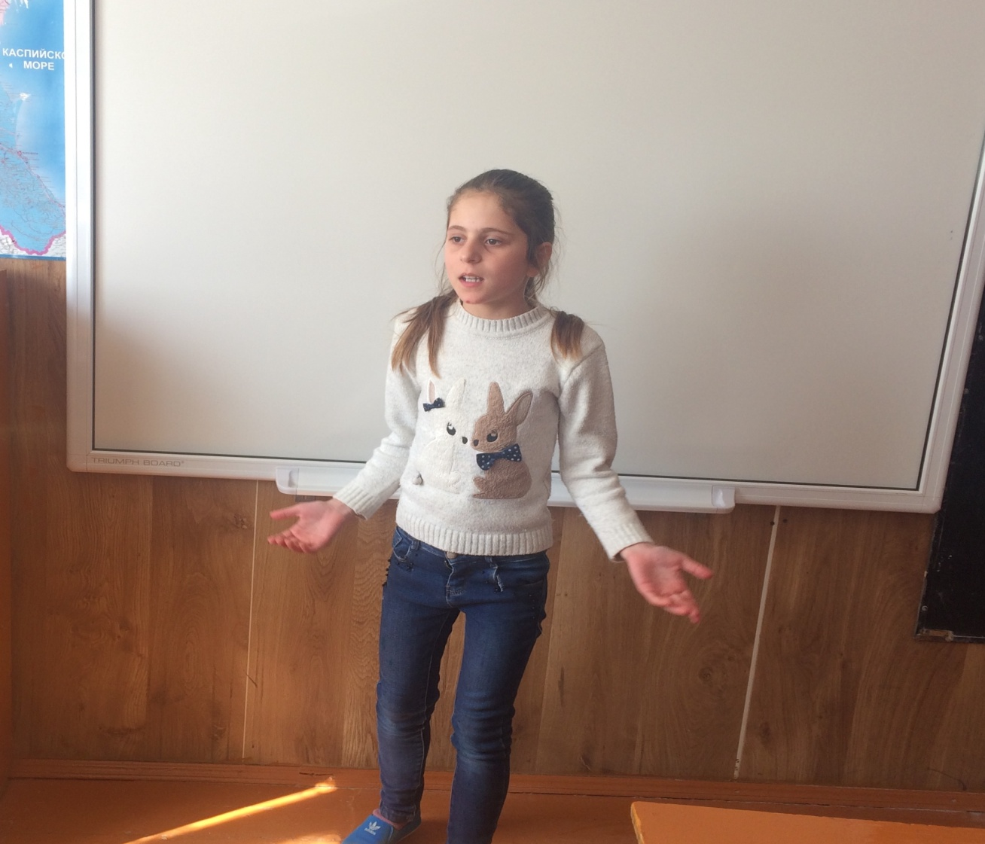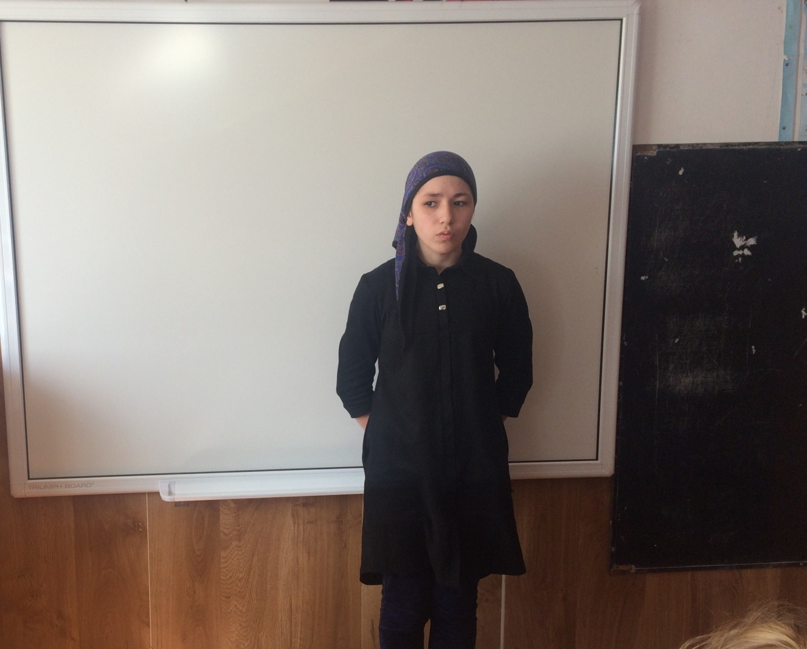
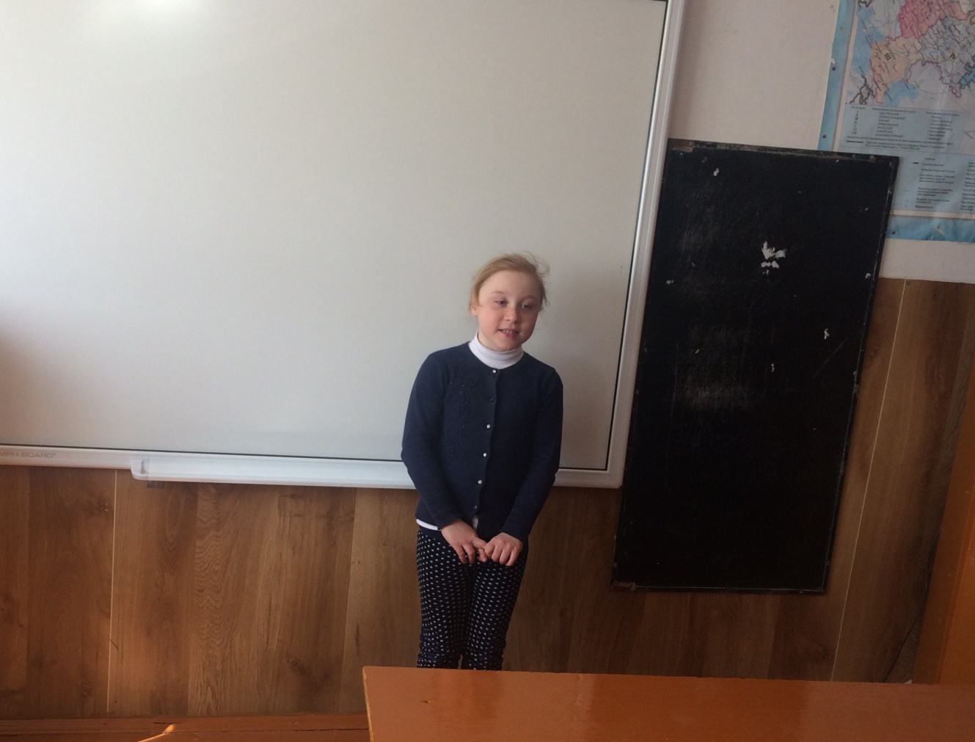

Весенняя экскурсия
22 марта 2019 года была проведена общешкольная весенняя экскурсия.
В ней приняли участие педагогический и технический персонал вместе со всеми учащимися ГКОУ РД «Караузекская СОШ».
Были организованы разные, интересные мероприятия («Зарница», игра «Найди пограничника», эстафета и многие другие). Также был объявлен конкурс «Самый большой костер», победителям раздали сладости.
Учителя совместно с учащимися принимали участие в спортивных играх, пели старые, добрые песни.
Экскурсия в целом прошла интересно, все остались довольны.
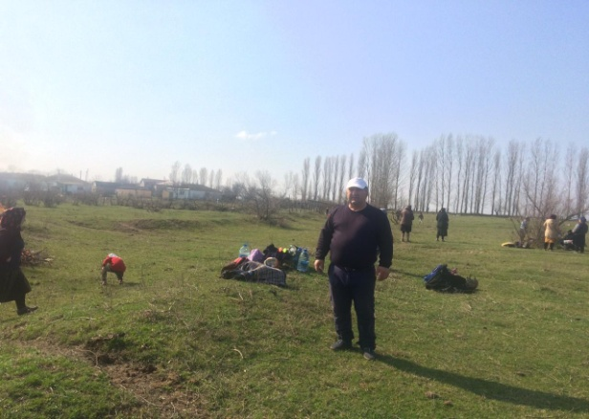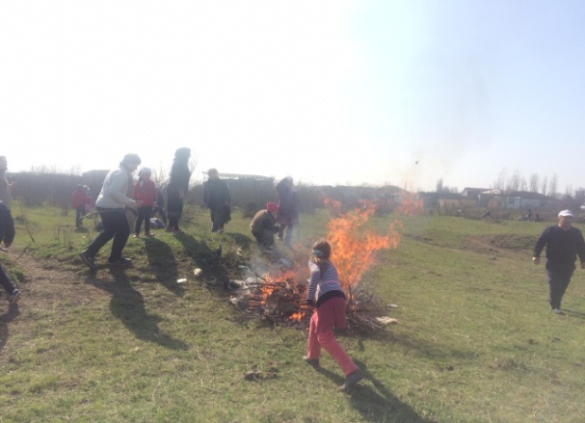
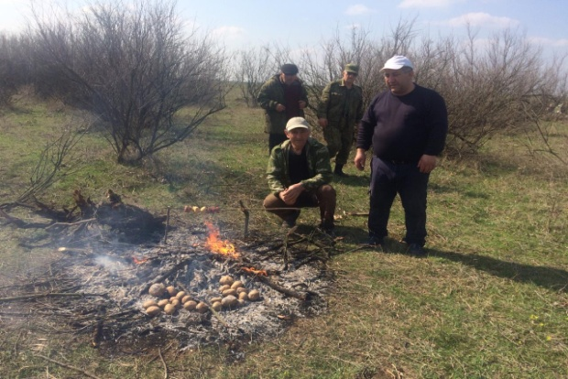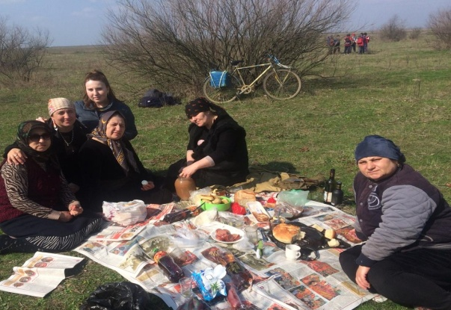

Общешкольный субботник
21 марта 2019 года в ГКОУ РД «Караузекская СОШ» состоялся общешкольный субботник.
В нем приняли участие учащиеся 5-11 классов, педагогический состав и технические работники школы. Все дружно очищали территорию школы от мусора, сажали цветы, деревья, обновили стадион, создали геоплощадку.
После субботника состоялся торжественный обед и спортивные мероприятия.
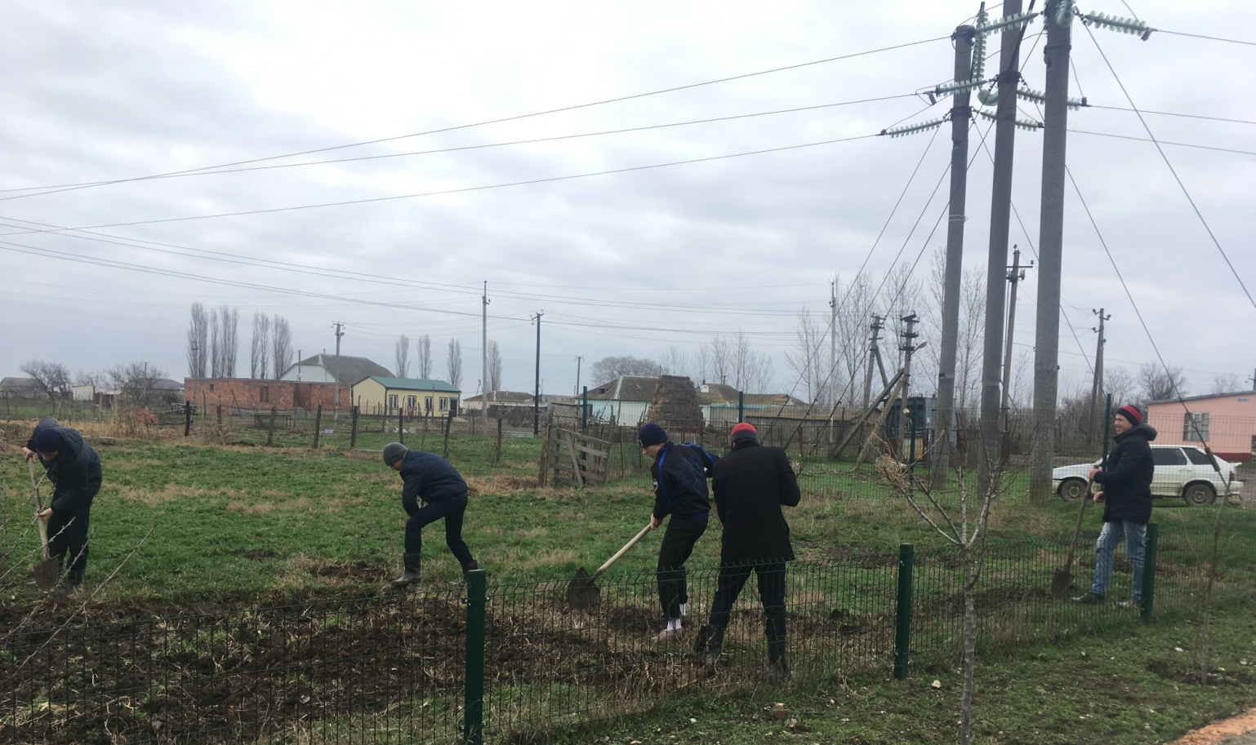

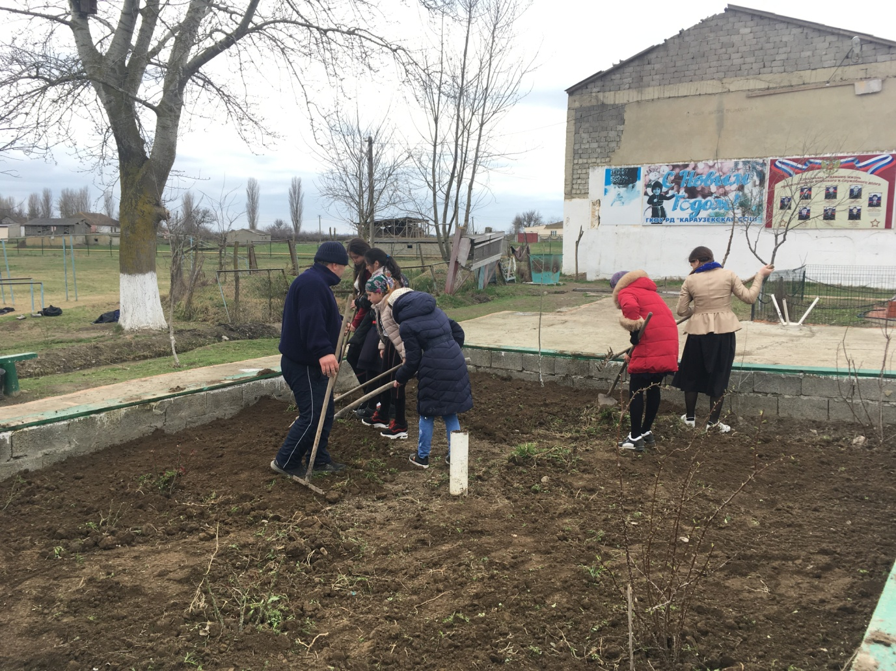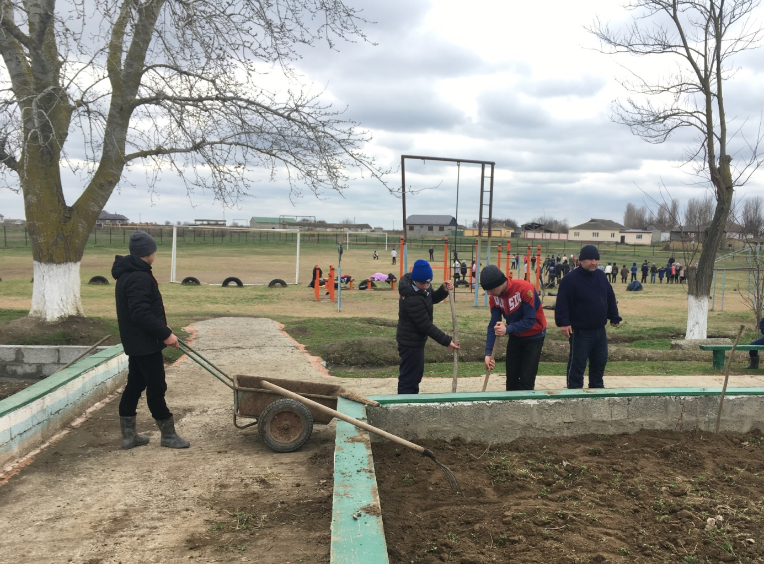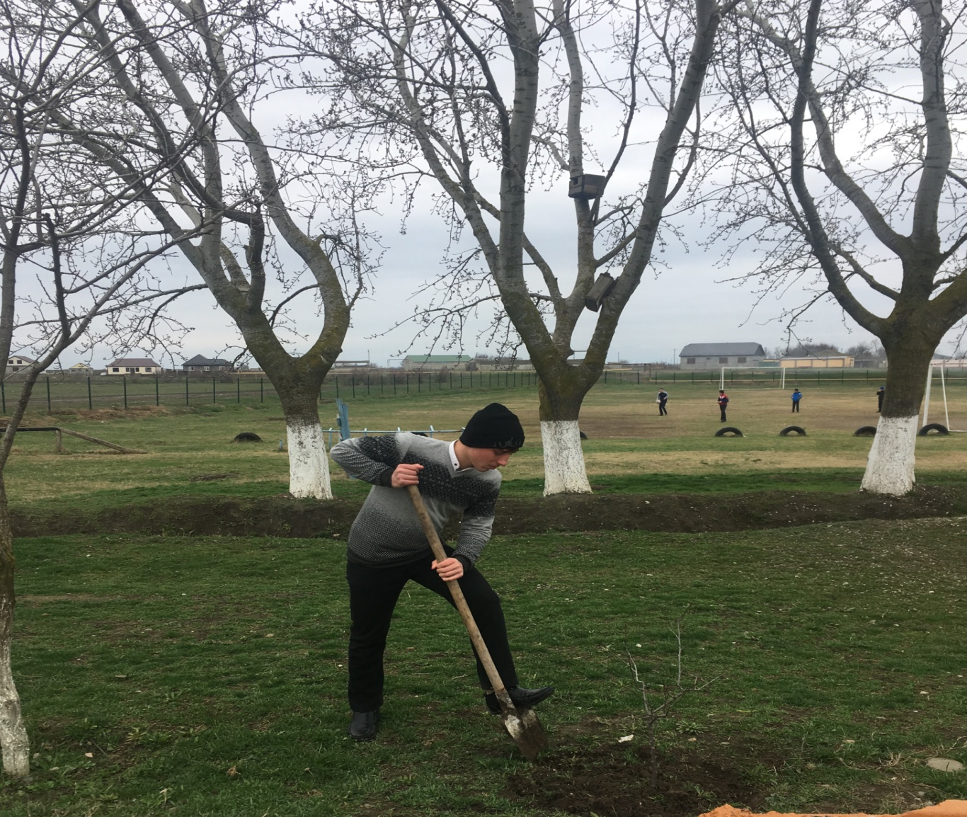

Электронная почта редактора газеты - NAZHMUDINOVA2018@BK.RU
Главный редактор: Зам. директора по ВР Нажмудинова З.А.

